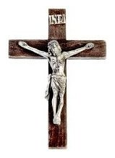

„In manus tuas, Domine, commendo spiritum meum“
(Do tvých rukou, Pane, svěřuji svého ducha)

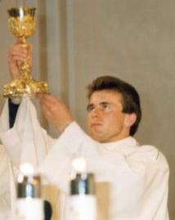

Ave Crux, Spes unica!

P. Mgr. ICLic. František Beníček

Narodil se 13. listopadu 1969 v Uh. Hradišti jako nejmladší ze čtyř sourozenců.
Pokřtěn byl dne 30. listopadu ve farním kostele sv. Martina v Bánově.
Po maturitě na Gymnáziu J. Á. Komenského v Uherském Brodě,
absolvoval teologická studia na CMTF v Olomouci.
Dne 26. června 1993 přijal jáhenské svěcení
a působil jako pedagog na Arcibiskupském gymnáziu v Kroměříži.
Dne 18. června 1994 přijal svátost kněžství v katedrále sv. Václava v Olomouci.
Kněžskou službu vykonával nejprve jako kaplan v Luhačovicích, poté působil
jako administrátor ve Šternberku, dále ve farnostech Chropyně, Břest, Kyselovice,
a dne 1. července 2006 byl jmenován administrátorem farností
Hustopeče nad Bečvou, Bělotín, Černotín a Špičky.
V roce 2001 dosáhl licenciátu kanonického práva na Katolické univerzitě v Lublinu.
Tragicky zahynul dne 7. ledna 2009 v Hustopečích nad Bečvou.

S drahým zesnulým se rozloučíme při eucharistii:
v kostele Povýšení sv. Kříže v Hustopečích nad Bečvou – v pátek 16. ledna 2009 v 15.00
v kostele Neposkvrněného Početí Panny Marie v Uh. Brodě – v sobotu, 17 ledna v 10.00
a v kostele Svaté Ludmily v Suché Lozi – v sobotu, 17 ledna ve 14.00,
kde bude na místním hřbitově očekávat své vzkříšení.

O modlitbu za něj prosí rodiče Františka a František, sourozenci Josef, Radomír, Marie
a celá zarmoucená rodina

